安全阀校验报告
业务完整性验收测试资料
文件编号 | TEST-S05-004
版本／日期 | 0／2026-07-01
资料属性 | 测试专用／合成资料／不得用于真实工程

1 文件目的与适用范围
本文件属于珠海恒基达鑫国际化工仓储股份有限公司一、二期装车站新增两套卸车系统项目的业务完整性验收测试资料，用于支撑R57节点的资料链验证。
资料以既有施工图数据为核心；无法从来源确认的单位、人员、证书号和记录编号均使用TEST前缀，不构成真实工程凭证。

2 对象与追溯关系
项目 | 内容
关联管线 | PL8305
关联焊口 | W-S05-001、W-S05-002
关联材料 | MAT-B00-20-001
节点范围 | R57

3 安全附件对象
- PSV-8301-TEST：DN50 PN16，整定压力0.50 MPa。
- RD-8301-TEST：DN50，20 ℃标定爆破压力0.52 MPa。
- ESDV-8301-TEST：DN100 PN16，关闭时间不大于2 s。
- 产品质量证明、型式资料、到货、安装、校验／性能记录逐台追溯。

3 结论
经测试资料链检查，本文件所列对象、记录和关联编号可追溯，最终状态合格；过程异常按对应分册的闭环记录执行。
测试专用／合成资料／不得用于真实工程
安全阀校验
位号 | 整定压力MPa | 回座压力MPa | 密封 | 仪表 | 结果
PSV-8301-TEST | 0.5 | 0.46 | 无可见泄漏 | TEST-PG-PSV-001／有效 | 合格

引用文件
- QX201903S-13-Y-07／QX201903S-13-Y-10（既有施工图来源）
- M00-STD-001 标准版本台账
- V00-R01-R69资料覆盖矩阵
编审记录
角色 | 人员 | 日期 | 签署形态
编制 | 测试设计负责人甲 | 2026-07-01 | 电子签署（测试）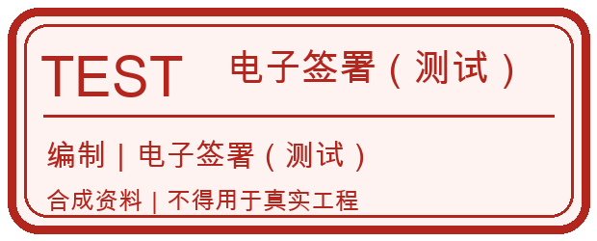
校核 | 测试校核负责人乙 | 2026-07-01 | 电子签署（测试）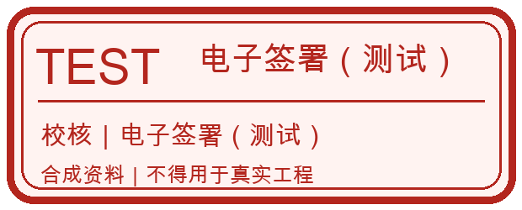
批准 | 测试批准负责人丙 | 2026-07-01 | 电子签署（测试）